屏東之旅

我們的屏東之旅就在此快樂的開始了 | 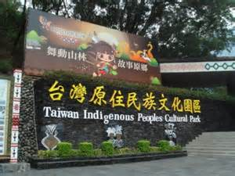
在此地走著走著就遇到我們在都市遇不到的事物 | 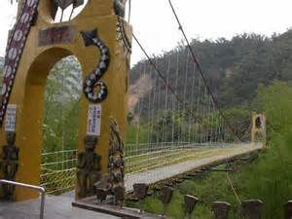
此外還有非常特別的表演要開始了 | 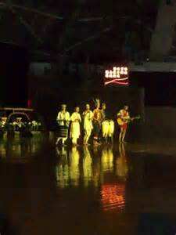
他的表演還融入了原住民生活的方式令我們感到與我們不同的生活方式也可以比我們快樂 | 